
ประกาศองค์การบริหารส่วนตำบลท่าจะหลุง
เรื่อง ประกาศใช้แผนการดำเนินงาน ประจำปีงบประมาณ 2553
องค์การบริหารส่วนตำบลท่าจะหลุง
…………………………………….

ด้วยองค์การบริหารส่วนตำบลท่าจะหลุง ได้ดำเนินการจัดทำแผนการดำเนินงานประจำปีงบประมาณ 2553 องค์การบริหารส่วนตำบลท่าจะหลุง ตามระเบียบกระทรวงมหาดไทยว่าด้วยการจัดทำแผนพัฒนาขององค์กรปกครองส่วนท้องถิ่น พ.ศ. 2548 ข้อ 26 โดยได้รับความเห็นชอบจากคณะกรรมการพัฒนาองค์การบริหารส่วนตำบลท่าจะหลุง แล้วนั้น

องค์การบริหารส่วนตำบลท่าจะหลุง จึงขอประกาศใช้เป็นแผนการดำเนินงานประจำปีงบประมาณ 2553 องค์การบริหารส่วนตำบลท่าจะหลุง

จึงประกาศมาเพื่อทราบโดยทั่วกัน

ประกาศ ณ วันที่ 23 เดือนพฤศจิกายน พ.ศ. 2552
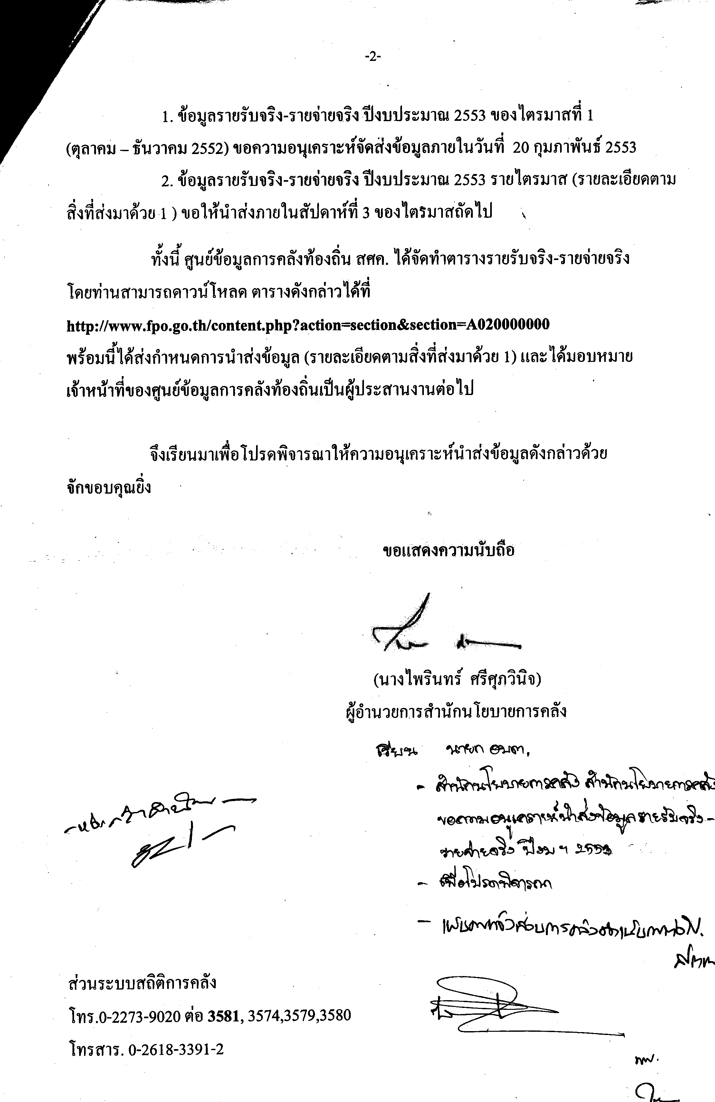

( นายเสนอ เบี้ยกระโทก )
นายกองค์การบริหารส่วนตำบลท่าจะหลุง

